创建学生表

create table student(sno number(6),sname varchar2(10),birthday date);

增加列

alter table student add tele varchar2(11);

查看表结构

desc student;

修改列属性

alter table student modify tele varchar2(20);

重命名

rename student to newstudent;

重命名列

alter table student rename columu sno to newsno;

删除列

alter table student drop column tele;

插入数据（日期是根据默认格式，select sysdate from dual查看日期格式）

insert into student values(1,’Jack’,’11-1月-01’);

修改当前会话的时间格式

alter session set nls_date_format=’yyyy-mm-dd’;

插入空值

insert into student values(3,null,to_date(‘1993-10-04’,’yyyy-mm-dd’);

查询空值的信息(为空is null ，不为空is not null)

select * from student where sname is null;

创建一个跟Student表（复制）一模一样的student2表(复制：数据+表结构)

create table student2 as select * from student;

创建一个跟Student表（复制）一模一样的student2表(复制：表结构)

create table student2 as select * from student where 1>2;

删除表数据，保留表结构

truncate table student2;

删除表数据，保留表结构

delet from student2;

commit;

用student中的数据，插入到Student2

insert into student2 select * from student;

更新数据

update student2 set sname=’loce’ where sno=1;

删除数据

delete student2 where sno=2;

聚合函数-统计个数

select count(*) from student2 where sname is not null;

模糊查询(_表示忽略的一个字符，%表示忽略的所有字符)

select * from student where sname like ‘J_’;

在表数据中插入带单引号的内容（’）加2个引号

insert into student values(4,’a’’b’, to_date(‘1993-10-04’,’yyyy-mm-dd’)

查询名字是2个字符的学生信息

select * from student2 where length(sname)=2;

排序(desc降序，asc升序(默认))

select * from student2 orber by sno desc,sname;

排序，用数字代表列

select * from student2 order by 1 desc,2;

去重复

select distinct(sno) from student;

取别名

select sno 学号,sname “姓 名” from student;

创建以下表 成绩表t_grade

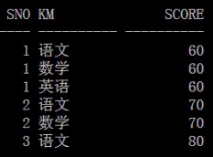

按照学号分组，查看每个学生的总成绩

select sno,sum(score) from t_grade group by sno;

查看每个科目的平均成绩

select km,avg(score) from t_grade group by km;

查看平均成绩大于60

select sno,avg(score) from t_grade group by sno having (avg(score)>60);

查看所有学生中平均成绩中最高的学生

select sno,avg(score) from t_grade group by sno having(avg(score)>(select avg(score) from t_grade));

查看平均成绩大于60的学生信息，并按学号降序排列

select sno,avg(score) from t_grade group by sno having(avg(score)>60) order by sno desc;

链接符号||

select ‘学号是：’||sno||’姓名是：’||sname from student2

SQL操作符的优先级

算术操作符>链接操作符>比较操作符>NOT逻辑操作符>AND逻辑操作符>OR逻辑操作符

**字符函数**

首字母大写

select initcap(‘hello’) from dual;

所有转换大写

upper(‘hello’)

所有转换成小写

lower(‘hello’)

截取字符串(从第二个开始截取长度为1的字符串，包括第二个)

substr(‘abcd’,2,1)

字符替换字符(把a全替换成b)

translate('jack is man','a','b')

字符替换字符串(把a全替换成bc字符串)

replace(‘jack is man’,’a’,’bc’)

找出第一个字符c

instr(‘jack’,c)

去除左边的jackis

rtrim(‘jackisman’,’jackis’)

去除右边的man

rtrim(‘jackisman’,’man’)

字符串拼接

concat(‘jack is’,’man’)

查看97在ascii码对应字母

char(97)

查看a在ascii码对应数字

ascii(‘a’)

用10位去装下jack ，左边(lpad) /右边(rpad)空白地方用x

lpad(‘jack’,10,’x’)

**时间的运算**

5个月的日期(没有add_day和add_year)

select add_months(sysdate,5) from dual;

相差月份(没有add_between和add_between)

months_between(sysdate,to_date(‘2015-02-26’,’yyyy-mm-dd’))

取出年/月/日

extract(year/month/day from sysdate)

取出这个月的最后一天

last_day(sysdate)

找出大于27岁的学生

select * from student where add_month(bithday,27*12)<sysdate;

查看学生出生到现在有多天用floor取整

select floor(sysdate-birthday) from student;

**数字函数**

四舍五入（按照year进行四舍五入，月是六舍七入）

round(to_date(‘20100611’,’yyyymmdd’),’year’)

取整(结果是20100101)

trunc(to_date(‘20100611’,’yyyymmdd’),’year’)

round保留小数进行四舍五入

round(12.34,1)→12.3

round(12.34,-1)→10

trunc取整

trunc(12.34,1)→12.3

trunc(12.34,-1)→10

幂计算

power(4,2)→42

求余数

mod(10,3)→1

开平方

sqrt(4) →2

判断正整数(1)、0(0)和负整数(-1)

sign(-30) →-1

去绝对值

abs(-5) →5

返回大于等于输入参数的最小整数

ceil(5.1) →6

求角度的余弦值。

cos(0)→1

**转换函数**

把33转换成￥33.00,本地货币符号(L)

select to_char(33,’L99.99’) from dual;

把33转换成$33.00

select to_char(33,’$99.99’) from dual;

把字符串‘123’转成数值123

to_number(‘123’)

空值函数的转换

‘’和null都表示空

nvl第一个参数为空就返回第二个函数

nvl(‘’,0)

nvl2第一个参数不为空就返回第二个函数,否则返回第三个参数

nvl2(‘’,1,0)

nullif表示2个参数相等null，不相等返回第一个

nullif(2,12)

**多表查询**

Student表 address表

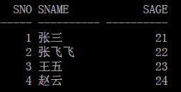 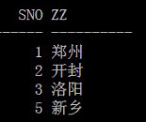

等值链接

select s.sno,s.sname,a.sno,a.zz from student s,address a where s.sno=a.sno;

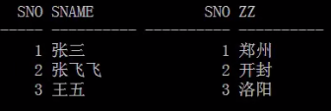

内连接查询

select s.sno,s.sname,a.sno,a.zz from student s inner join address a on s.sno=a.sno;

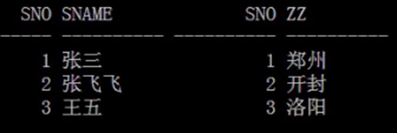

左外链接（左表全显示，右边匹配）

select s.sno,s.sname,a.sno,a.zz from student s,address a where s.sno=a.sno(+);

select s.sno,s.sname,a.sno,a.zz from student s left outer join address a on s.sno=a.sno;

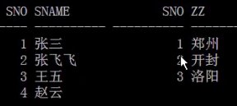

union取并集(重复的部分不显示)

select * from student

union

select * from student where sno=1;

union all取并集(重复的部分也显示)

select * from student

union all

select * from student where sno=1;

minus相减（只能大减小的）

select * from student

minus

select * from student where sno=1;

intersect去交集

select * from student

intersect

select * from student where sno=1;